Преступления против половой неприкосновенности и половой свободы личности – ст. 131 (изнасилование); ст.132 (насильственные действия сексуального характера); ст.133 (понуждение к действиям сексуального характера), ст. 134 (половое сношение и иные действия сексуального характера с лицом, не достигшим шестнадцатилетнего возраста); ст. 135. (развратные действия).
Преступления против семьи и несовершеннолетних - ст. 156 (неисполнение обязанностей по воспитанию несовершеннолетнего); ст. 157 (неуплата средств на содержание детей или нетрудоспособных родителей).

Гражданско-правовая ответственность
Жестокое обращение с ребенком может послужить основанием для привлечения родителей (лиц, их заменяющих) к ответственности в соответствии с Семейного кодекса Российской Федерации:
- ст. 69 (лишение родительских прав);
- ст. 73 (ограничение родительских прав);
- ст. 77 (отобрание ребенка при непосредственной угрозе жизни ребенка или его здоровью).

Службы помощи при выявлении фактов жестокого обращения с детьми:

Управление опеки и попечительства Администрации города:
1 микрорайон, дом 5, пом. 16;
телефоны: 6 – 02 – 40, 6 – 01 – 90.

Отделение по делам несовершеннолетних ОМВД России по г. Нягань:
ул. Чернышова, дом 24;
телефоны: 3 – 81 – 67, 3 – 81 – 69,
3 – 81 – 70, 3 – 81 – 71.
Телефон дежурной части ОМВД:
телефоны: 38 – 111, 38 – 222.
Телефон доверия ОМВД:
телефон: 3 – 80 – 20.

Территориальная комиссия по делам несовершеннолетних и защите их прав
при Администрации города:
4 микрорайон, дом 13, пом. 248;
телефон: 55 – 2 – 30,
E-mail: kdn@admnyagan.ru
Детская общественная приёмная:
телефон: 6 – 03 – 38.

БУ ХМАО – Югры
«Комплексный центр социального обслуживания населения «Родник»:
ул. Интернациональная, дом 9 «а»;
телефоны: 5 – 41 – 31, 5 – 64 – 16, 5 – 45 – 57.

Отделение медико – социальной помощи детям и подросткам
БУ ХМАО-Югры «Няганская городская детская поликлиника»:
ул. Загородных, дом 2, 1 этаж;
телефон: 5 – 66 – 88.
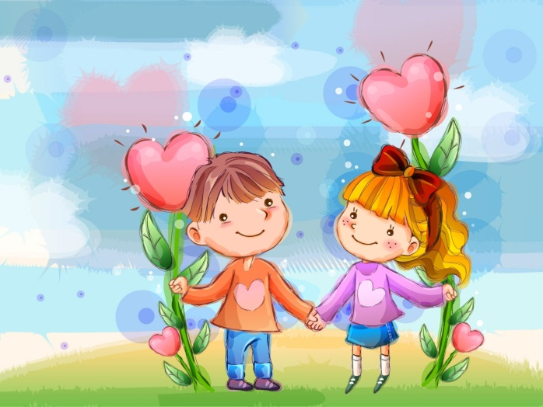
Защита детей
от
жестокого обращения

Буклет для родителей

В современных условиях правовое воспитание необходимо для того, чтобы пропагандировать безопасный и здоровый образ жизни среди молодежи, оно играет большую роль в борьбе с подростковой преступностью и насилием, создает благоприятные условия для развития личности, направляет энергию подростков в позитивное русло и учит их разрешать конфликты социально – приемлемым образом.

Буклет подготовлен

территориальной комиссией

по делам несовершеннолетних

и защите их прав

при Администрации города Нягани

2017 г.
Ребенок должен быть защищен
от всех форм небрежного отношения, жестокости и эксплуатации.
Принцип 9 Декларации прав ребенка
(20 ноября 1959 года).

Жестокое обращение с детьми - действия (или бездействие) родителей, воспитателей и других лиц, наносящее ущерб физическому или психическому здоровью ребенка.
Выделяют несколько видов жестокого обращения: физическое, сексуальное, психическое (эмоционально дурное обращение) насилие, отсутствие заботы (пренебрежение основными потребностями ребенка).
Насилие – любая форма взаимоотношений, направленная на установление или удержание контроля силой над другим человеком.

Формы насилия над детьми
Физическое насилие - действия (бездействие) со стороны родителей или других взрослых, в результате которых физическое и умственное здоровье ребенка нарушается или находится под угрозой повреждения.
Отсутствие заботы о детях (пренебрежение основными потребностями ребенка) - невнимание к основным нуждам ребенка в пище, одежде, медицинском обслуживании, присмотре.
Психическое насилие (эмоционально дурное обращение с детьми):
- обвинения в адрес ребенка (брань, крики);
- принижение его успехов, унижение его достоинства;
- отвержение ребенка;
- длительное лишение ребенка любви, нежности, заботы и безопасности со стороны родителей;
- принуждение к одиночеству;
- совершение в присутствии ребенка насилия по отношению к супругу или другим детям;
- причинение боли домашним животным с целью запугать ребенка.
Сексуальное насилие над детьми - любой контакт или взаимодействие, в котором ребенок сексуально стимулируется или используется для сексуальной стимуляции.

Виды ответственности лиц, допускающих жестокое обращение
с детьми,
в соответствии с законодательством Российской Федерации

В законодательстве существует несколько видов ответственности лиц, допускающих жестокое обращение с ребенком.

Административная ответственность
Лица, допустившие пренебрежение основными потребностями ребенка, не исполняющие обязанностей по содержанию и воспитанию несовершеннолетних, подлежат административной ответственности в соответствии со ст. 5.35 Кодекса Российской Федерации об административных правонарушениях «Неисполнение родителями или иными законными представителями несовершеннолетних обязанностей по содержанию и воспитанию несовершеннолетних».

Уголовная ответственность
Российское уголовное законодательство предусматривает ответственность лиц за все виды физического и сексуального насилия над детьми, а также по ряду статей - за психическое насилие и за пренебрежение основными потребностями детей, отсутствие заботы о них.

Преступления против жизни и здоровья - ст. 110 (доведение до самоубийства); ст. 111 (умышленное причинение тяжкого вреда здоровью); ст. 112 (умышленное причинение средней тяжести вреда здоровью; ст.113 (причинение тяжкого или средней тяжести вреда здоровью в состоянии аффекта); ст.115 (умышленное причинение легкого вреда здоровью); ст.116 (побои); ст.117 (истязание); ст. 118 (причинение тяжкого вреда здоровью по неосторожности); ст. 119 (угроза убийством или причинением тяжкого вреда здоровью);
ст.124 (неоказание помощи больному), ст.125 (оставление в опасности).

